OBS! Ta bort denna text och instruktionerna nedan innan dokumentet skickas in.
Saker att tänka på innan du skickar in synpunkter, förfrågningar och klagomål gällande FSC regelverket:
- Mycket viktig att beställa hem¹ och granska avverkningsanmälan från Skogsstyrelsen innan du skickar iväg något.
- Den svenska FSC standardens krav (exempelvis indikator 6.4.3) kan endast användas om markägaren är FSC certifierad. Du måste därför ta reda på om markägaren är FSC certifierad innan du skickar in ett sådant klagomål².
- För att skicka klagomål gällande bristfällig hänsyn till rödlistade arter (indikator 6.4.3) måste man först granska om det finns någon hänsyn planerad till arterna i avverkningsanmälan.
- Om du inte har granskat om hänsyn planeras till arterna i avverkningsanmälan kan du möjligen skicka in dokumentet som en synpunkt eller förfrågan. Om du skickar in som förfrågan kan du till skillnad från en synpunkt förvänta dig ett svar.
- Klagomål mot FSC skogsbruksstandarden ska i ett första skede framföras till certifikatsinnehavaren, tex ett skogsbolag. Många (främst mindre) skogsägare är medlemmar i gruppcertifikat³ och då ska klagomålet framföras till gruppcertifikatet.
- Om ett ombud (tex Norra skog eller Mellanskog) avverkningsanmäler en skog med naturvärden motsvarande nyckelbiotops kvalitet men markägaren inte är FSC certifierad, bör du skicka in ett FSC kontrollerat virke klagomål. Då ska klagomålet skickas till ombudsföretaget.
¹ Maila till skogsstyrelsen@skogsstyrelsen.se
² Hör av dig till FSC kansliet eller isak.lodin@wwf.se om du vill ha hjälp.
³ https://se.fsc.org/se-sv/hitta/grupper-for-skogsbrukscertifiering
OBS! Ta bort denna text och instruktionerna ovan innan dokumentet skickas in.

Inledande FSC- /PEFC-klagomål – information om höga naturvärden och fridlysta arter i avverkningsanmälan A 8229-2026 i Uppsala kommun
Detta klagomål behandlar höga naturvärden i avverkningsanmälan A 8229-2026 i Uppsala kommun som inkom 2026-02-10 och omfattar 17,8 ha.
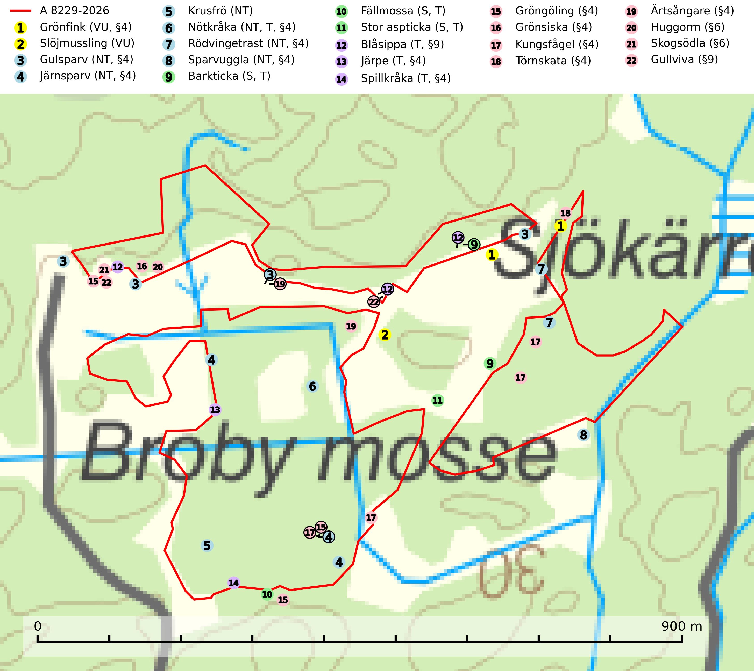
Figur 1. Fyndplatser för naturvårdsarter i och inom 23 meter från avverkningsanmälan. Markörer utan svart kant är placerade på fyndplatsen. Markörer med svart kant är placerade vid sidan av fyndplatsen har ett svart streck som visar fyndplatsens exakta position. Kartans mittpunktskoordinat är N 6642399, E 657688 i SWEREF 99 TM.
I och inom 23 meter från avverkningsanmälan finns fynd av 22 naturvårdsarter, varav 8 är rödlistade, 17 är fridlysta, 7 är typiska (T) och 3 är signalarter (S): grönfink (VU, §4), slöjmussling (VU), gulsparv (NT, §4), järnsparv (NT, §4), krusfrö (NT), nötkråka (NT, T, §4), rödvingetrast (NT, §4), sparvuggla (NT, §4), barkticka (S, T), fällmossa (S, T), stor aspticka (S, T), blåsippa (T, §9), järpe (T, §4), spillkråka (T, §4), gröngöling (§4), grönsiska (§4), kungsfågel (§4), törnskata (§4), ärtsångare (§4), huggorm (§6), skogsödla (§6) och gullviva (§9). Se Figur 1.
Nedan presenteras relevanta utdrag ur standarderna för FSC, Chain of Custody, Controlled Wood och PEFC.
Vi förväntar oss att ni återkommer med ett skriftligt svar på vårt klagomål och även beskriver vilka korrigerande åtgärder ni satt in för att rätta till identifierade brister i er efterlevnad av den svenska FSC standarden.

Naturvårdsarter och fridlysta arter
Nedan följer beskrivningar av de naturvårdsarter och fridlysta arter som har sina livsmiljöer och växtplatser i den avverkningsanmälda skogen. Se även ytterligare artfakta i BILAGA 1. De påträffade naturvårdsarterna är ett tydligt kvitto på att det rör sig om en skog med höga naturvärden.
Slöjmussling (VU) är en nedbrytare av stående ved och lågor av asp i lövskog. Uppmärksammad, lättbestämd och uppenbarligen en mycket sällsynt art med liten population. Arten hotas främst av att växtplatserna kan förstöras genom någon form av exploatering. Även skogliga åtgärder som innebär att lågor och döda eller skadade träd tas bort missgynnar arten. En slutavverkning, skoglig gallring eller annat uttag av virke på växtplatsen som ger ett förändrat lokalklimat innebär ett direkt hot. Juridiskt skydd för de få kända lokalerna är nödvändigt och markanvändningen bör anpassas noggrant efter artens krav för att förbättra artens överlevnadsmöjligheter (SLU Artdatabanken, 2026).
Nötkråka (NT, §4) är uppdelad på de två underarterna tjocknäbbad nötkråka (NT) som häckar i mossrik granskog med närbelägna hasselbestånd i södra och mellersta Sverige samt smalnäbbad nötkråka som är specialiserad på sibirisk cembratall i norra Sverige. Minskningstakten, som framför allt rör den tjocknäbbade nötkråkan (NT), har uppgått till 25 (10–40) % under de senaste 15 åren och bedöms vara nära gränsvärdet för sårbar (VU). Minskningen avser förekomstarea, kvalitén på artens habitat (minskad förekomst av hassel och försämrade häckningsmiljöer i barrskog) och antalet reproduktiva individer. Reviren har en storlek på 12–15 hektar och den häckar i mossrik äldre granskog med närbelägna hasselbestånd inom 5–6 km avstånd från häckningsområdet.
Avverkning, gallring och röjning av såväl granskog i häckningsreviret som hassel i födosöksområdena missgynnar nötkråkan kraftigt och det kan ta åtskilliga decennier innan skogen åter blir lämplig för häckning. För att säkerställa existensen för den tjocknäbbade nötkråkan bör de förekomster av hassel, som nu visat sig tillräckliga för nötkråkan, bevaras. Hasselbuskar bör inte huggas ned i hagmarker eller intill åkrar där nötkråkor födosöker, eftersom dessa fristående buskar ger betydligt mer nötter än hasselbuskar som står i skog. Likaså är bevarande av nuvarande karaktär hos sådan granskog, som nu genom angränsande hasselförekomst visat sig kunna hysa en nötkråkestam, nödvändig. Nötkråka är typisk art för 9010 Taiga (SLU Artdatabanken, 2026; Skogsstyrelsen, 2016).
Sparvuggla (NT, §4) är fridlyst enligt 4§ artskyddsförordningen och omfattas av bilaga 1 EU:s fågeldirektiv. Den har minskat med 15 (5–25) % under de senaste 15 åren och minskningstakten för den svenska populationen bedöms vara nära gränsvärdet för Sårbar (VU). Sparvugglan häckar i naturskog samt i klassisk bondeskog och förekommer främst i större skogsområden som domineras av barrblandskog med stort inslag av asp, björk och andra lövträd. Den behöver relativt stora skogsområden och saknas helt i mindre skogar och isolerade dungar. Reviren är i storleksordningen upp till 200 hektar. Sparvugglan missgynnas av överföring av variationsrika bondeskogar till ensartade produktionsskogar. Särskilt avverkning av lövträdsrika kantzoner och igenplantering av gamla inägor (SLU Artdatabanken, 2026; Skogsstyrelsen, 2016).
Barkticka är en vednedbrytare som växer på barken av döda lövträd, främst asp, men någon gång även på björk eller andra trädslag. På sina växtplatser förekommer den gärna tillsammans med flera ovanliga och rödlistade arter, till exempel olika insekter. Barkticka är typisk art för 9010 Taiga och 9030 Landhöjningsskog (SLU Artdatabanken, 2025; Nitare & Skogsstyrelsen, 2019).
Fällmossa indikerar i stort sett alltid områden med höga naturvärden, skog med lång kontinuitet, gamla träd, hög luftfuktighet och stabila förhållanden. Sporkapslar finnar man enbart på extra skyddsvärda lokaler. Fällmossa är typisk art för 9020 Nordlig ädellövskog, 9110 Näringsfattig bokskog, 9130 Näringsrik bokskog, 9160 Näringsrik ekskog, 9180 Ädellövskog i branter och 9190 Näringsfattig ekskog (SLU Artdatabanken, 2024; Nitare & Skogsstyrelsen, 2019).
Stor aspticka är knuten till gamla levande aspar och orsakar karaktäristiska inbuktningar i stammen (så kallad nekroser). Slutavverknings- och gallringsåtgärder i löv- och blandskogsbestånd som innebär att tillgången på grov asp minskar är ett hot mot arten. Det är viktigt att äldre aspar och aspbestånd sparas och för att gynna arten på sikt bör aspinslagen i t.ex. bergbranter, raviner, skogsbryn och kring äldre odlingsmarker generellt sparas i större utsträckning än vad som görs idag. Stor aspticka är typisk art för 9010 Taiga och 9030 Landhöjningsskog (SLU Artdatabanken, 2024; Nitare & Skogsstyrelsen, 2019).
Blåsippa (§9) är typisk art för 9050 Näringsrik granskog, 9020 Nordlig ädellövskog och 8240 Karsthällmarker (SLU Artdatabanken, 2025).
Järpe (§4), som är upptagen i bilaga 1 och 2 EU:s fågeldirektiv, är mycket stationär inom sitt revir som är minst 25 hektar stort. Livsmiljöerna utgörs av tät barrskog med inblandning av lövträd och en väl utvecklad flerskiktad struktur med bärris och yngre eller undertryckta, täta granar i ett lägre skikt, ofta utmed bäckar och åar inne i den skyddande granskogen. Den överlever inte om dess livsmiljö kalavverkas och är även känslig för röjning, gallring och avverkning där unga granar och lövträd inte sparas i tillräcklig omfattning. Arten finns i sammanhängande grandominerad skog över hela Sverige men förekomsterna är betydligt glesare i Götaland än i övriga landet. Järpe är typisk art för 9010 Taiga, 9080 Lövsumpskog och 9740 Skogsbevuxen myr (SLU Artdatabanken, 2026).
Spillkråka (§4) omfattas av bilaga 1 i EU:s fågeldirektiv och är typisk art för 9010 Taiga och 9740 Skogsbevuxen myr. Den behöver grova träd, främst tall, asp och bok som boträd. Skogsbruk med korta omloppstider och täta, homogena ungskogar utgör det största hotet. Spillkråka är en nyckelart i skogliga miljöer vars övergivna bohål utnyttjas av flera andra hålhäckande fågelarter och fladdermöss, däribland pärluggla (EN, §4), knipa (§4), salskrake (§4) och skogsduva (§4). Hökuggla (VU, §4) och slaguggla (§4) häckar ofta i högstubbar som brutits av i höjd med ett gammalt spillkråkebo (SLU Artdatabanken, 2026; Skogsstyrelsen, 2016).
Gullviva (§9) är värdväxt för bland annat den rödlistade och sällsynta fjärilen gullvivefjäril (VU) samt typisk art för 9070 Trädklädd betesmark, 6530 Lövängar, 6510 Slåtterängar i låglandet och 6270 Silikatgräsmarker (SLU Artdatabanken, 2025).

Certifiering

Ur FSC-standarden
PRINCIP 1: LAGEFTERLEVNAD: Certifikatsinnehavaren ska följa alla tillämpliga lagar, förordningar och nationellt ratificerade internationella avtal, konventioner och överenskommelser.
1.3.1 Tillämpliga lagar och föreskrifter för brukandet av skogen följs.
- Kommentar: I den avverkningsanmälda skogen har fridlysta arter sina livsmiljöer och växtplatser. Att skada de fridlysta arternas livsmiljöer, växtplatser eller ekologiska funktion är inte tillåtet enligt artskyddsförordningen. EU:s medlemsländer och skogsbolag är skyldiga att agera i enlighet med EU:s fågeldirektiv där det uttryckligen står att direktivet gäller för fåglar samt för deras ägg, bon och livsmiljöer (artikel 1). Vidare att de åtgärder som vidtas inte får leda till en försämring av den nuvarande situationen beträffande bevarandet av de fågelarter som avses i artikel 1 (artikel 13).
6.4 Certifikatsinnehavaren ska skydda sällsynta arter och hotade arter samt deras livsmiljöer inom skogsbruksenheten. Det ska ske genom avsättningar, andra skyddade områden och genom att skapa konnektivitet och/eller genom andra direkta åtgärder som gynnar dessa arters överlevnad och livskraft. Åtgärderna ska stå i förhållande till brukandets skala, intensitet och risk, samt till sällsynta och hotade arters bevarandestatus och ekologiska krav. Certifikatsinnehavaren ska beakta den geografiska spridningen och ekologiska krav hos sällsynta och hotade arter utanför skogsbruksenhetens gränser när beslut om åtgärder inom skogsbruksenheten ska fattas.
6.4.3 Bevarandeåtgärder genomförs för de kända förekomster av rödlistade arter som påverkas av skogsbruk.
- Kommentar: I det avverkningsanmälda skogsområdet har 22 naturvårdsarter varav 8 rödlistade arter sina livsmiljöer och växtplatser.

Ur Chain of Custody Certification (FSC-STD-40-004 ver 3.0)
1.3 The organization shall commit to the FSC values as defined in FSC-POL-01-004 Policy for the Association of Organizations with FSC.

Ur FSC:s policy för associerade organisationer (FSC-POL-01-004)
Som “Chain of Custody”-certifierad organisation är skogsbolaget bunden av de fastställda reglerna i Del 1 Punkt 1 c) i Policy för organisationer associerade med FSC (FSC-POL-01-004 V2-0 EN + SVE version 2012-03-02):
- De organisationer FSC kan acceptera association med får inte direkt eller indirekt ha några kopplingar till nedanstående, oacceptabla aktiviteter:
a) Olaglig skogsavverkning och handel med olagligt avverkat virke eller skogsprodukter
...
c) Skogsbruk som förstör höga naturvärden
d) Betydande omvandling av skog till plantager eller annan, icke skoglig, markanvändning
- Kommentar: Avverkning av skog med höga naturvärden samt skada på fridlysta arter strider både mot FSC Controlled Wood-standarden och FSC:s policy for associerade organisationer.

Ur FSC Controlled Wood (FSC-STD-40-005)
Virke som inte accepteras i FSC-märkta produkter (oacceptabelt ursprung) enligt FSC Controlled Wood (FSC-STD-40-005):
- Illegalt avverkat virke.
- ...
- Virke från avverkningar som hotar höga naturvärden.
- Virke från skog som konverteras till plantager eller icke-skogligt bruk.
- Kommentar: Avverkning av skog med höga naturvärden samt skada på fridlysta arter strider både mot FSC Controlled Wood-standarden och FSC:s policy for associerade organisationer.

Ur PEFC-standarden gällande lagefterlevnad
PEFC-standarden förutsätter att tillämplig svensk lagstiftning följs. Det är utsedd tillsynsmyndighet som ansvarar för tillsyn av lagens efterlevnad. PEFC-standarden återger innehållet i vissa certifieringskritiska lag- och föreskriftskrav vilka ska ingå i granskning av PEFC-systemets efterlevnad.
- Kommentar: I den avverkningsanmälda skogen har fridlysta arter sina livsmiljöer och växtplatser. Att skada de fridlysta arternas livsmiljöer, växtplatser eller ekologiska funktion är inte tillåtet enligt artskyddsförordningen

BILAGA 1 – Fridlysta arter

Sparvuggla – ekologi samt krav på livsmiljön
Sparvuggla (NT, §4) är fridlyst enligt 4§ artskyddsförordningen och omfattas av bilaga 1 EU:s fågeldirektiv. Den har minskat med 15 (5–25) % under de senaste 15 åren och minskningstakten för den svenska populationen bedöms vara nära gränsvärdet för Sårbar (VU) (SLU Artdatabanken 2026).
Sparvugglan häckar i naturskog samt i klassisk bondeskog och förekommer främst i större skogsområden som domineras av barrblandskog med stort inslag av asp, björk och andra lövträd. Den behöver relativt stora skogsområden och saknas helt i mindre skogar och isolerade dungar. Reviren är i storleksordningen upp till 200 hektar. Sparvugglan missgynnas av överföring av variationsrika bondeskogar till ensartade produktionsskogar – särskilt avverkning av lövträdsrika kantzoner och igenplantering av gamla inägor (Skogsstyrelsen, 2016).

Referenser – sparvuggla
Skogsstyrelsen, 2016. Vägledning för hänsyn till sparvuggla.
SLU Artdatabanken, 2026. Artfaktablad. Naturvård – artfakta. SLU Artdatabanken, Uppsala.

Järpe – ekologi samt krav på livsmiljön
Järpe är fridlyst enligt 4§ artskyddsförordningen och upptagen i bilaga 1 och 2 EU:s fågeldirektiv. Den finns i sammanhängande grandominerad skog över hela Sverige men förekomsterna är betydligt glesare i Götaland än i övriga landet. Järpen har sina livsmiljöer i tät barrskog med inblandning av lövträd och en väl utvecklad flerskiktad struktur med bärris och yngre eller undertryckta, täta granar i ett lägre skikt, ofta utmed bäckar och åar inne i den skyddande granskogen (SLU Artdatabanken, 2026).
Arten behöver lämpliga skogsbestånd om sammanlagt minst 25 hektar. Den är mycket stationär inom sitt revir och när ett par etablerat sig stannar de så länge miljön är intakt. Den undviker öppen mark och förﬂyttar sig sällan över större öppna myrar eller åkermark, och är därför känslig för fragmentering. Järpen överlever inte om dess livsmiljö kalavverkas och är även känslig för röjning, gallring och avverkning där unga granar och lövträd inte sparas i tillräcklig omfattning. Järpe är typisk art för 9010 Taiga, 9740 Skogsbevuxen myr och 9080 Lövsumpskog (SLU Artdatabanken, 2026).

Referenser – järpe
SLU Artdatabanken, 2026. Artfaktablad. Naturvård – artfakta. SLU Artdatabanken, Uppsala

Spillkråka – ekologi samt krav på livsmiljön
Spillkråka (§4) ingår i bilaga 1 EU:s fågeldirektiv och är typisk art för 9010 Taiga och 9740 Skogsbevuxen myr. Den lever i både barr- och blandskog liksom i ren lövskog. De tätaste populationerna tenderar att finnas i äldre, variationsrik blandskog med gott om död ved och gamla träd. Varje par utnyttjar 400–1000 hektar skog beroende på skogens kvalitet. Skogsbruk med korta omloppstider och täta, homogena ungskogar utgör det största hotet (SLU Artdatabanken, 2026).
Spillkråka är en nyckelart i skogliga miljöer vars övergivna bohål utnyttjas av flera andra hålhäckande fågelarter och fladdermöss, däribland pärluggla (EN, §4), knipa (§4), salskrake (§4) och skogsduva (§4). Hökuggla (VU, §4) och slaguggla (§4) häckar ofta i högstubbar som brutits av i höjd med ett gammalt spillkråkebo (Skogsstyrelsen, 2016).

Referenser – spillkråka
Skogsstyrelsen, 2016. Vägledning för hänsyn till spillkråka. Vägledningar och kunskapsstöd artskydd – Skogsstyrelsen.
SLU Artdatabanken, 2026. Artfaktablad. Naturvård – artfakta. SLU Artdatabanken, Uppsala.

